**МИНИСТЕРСТВО ЦИФРОВОГО РАЗВИТИЯ СВЯЗИ И МАССОВЫХ КОММУНИКАЦИЙ**

**Ордена Трудового Красного Знамени**

**Федеральное государственное бюджетное образовательное учреждение высшего образования**

**«Московский технический университет связи и информатики»**

Кафедра «Математическая кибернетика и информационные технологии»

**Отчет по работе №6**

по дисциплине «Введение в информационные технологии»

Выполнил студент БВТ2104:

Афанасьев Никита Евгеньевич

Москва

Цель: создать телеграмм бота и наполнить его функционалом

Выполнение:

1. Инициализация БД  
   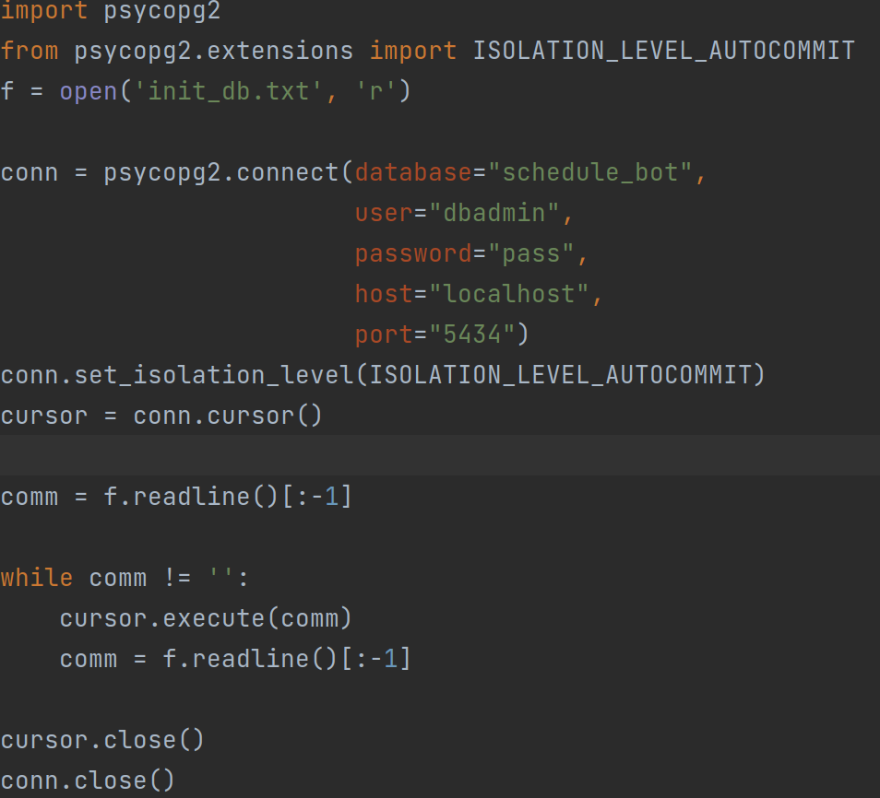
2. Создание бота и его основных функций  
   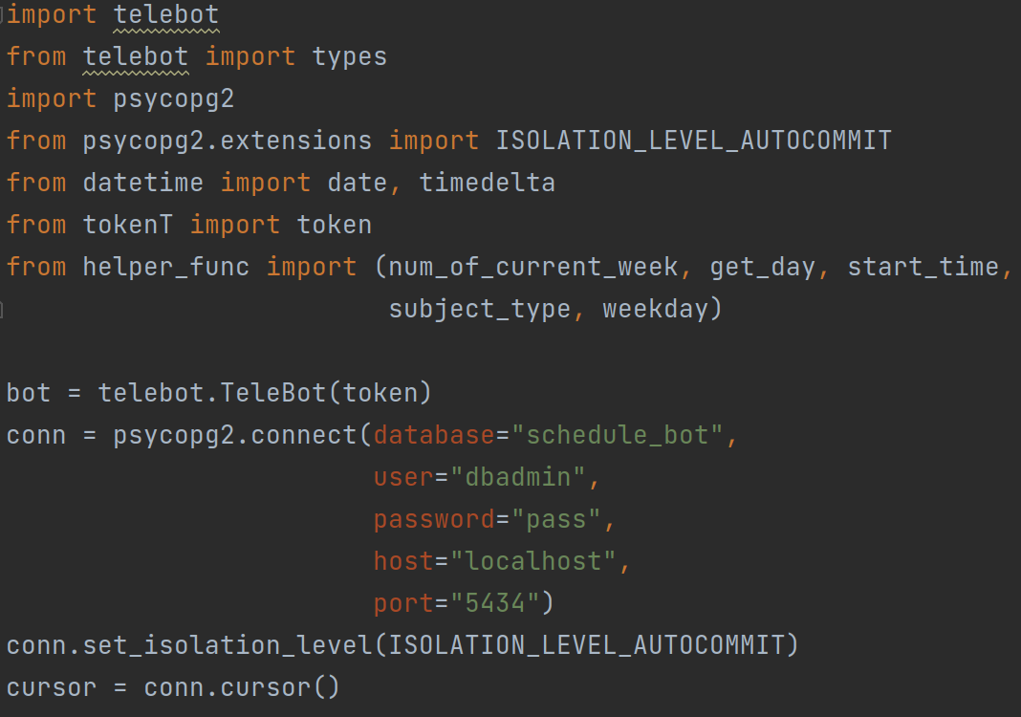  
   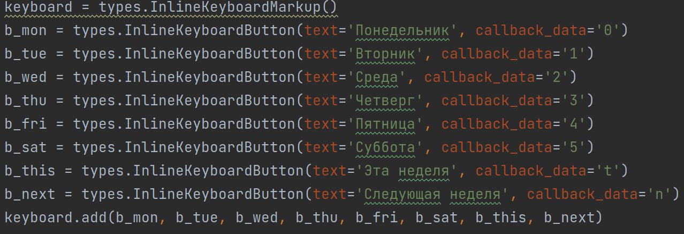  
   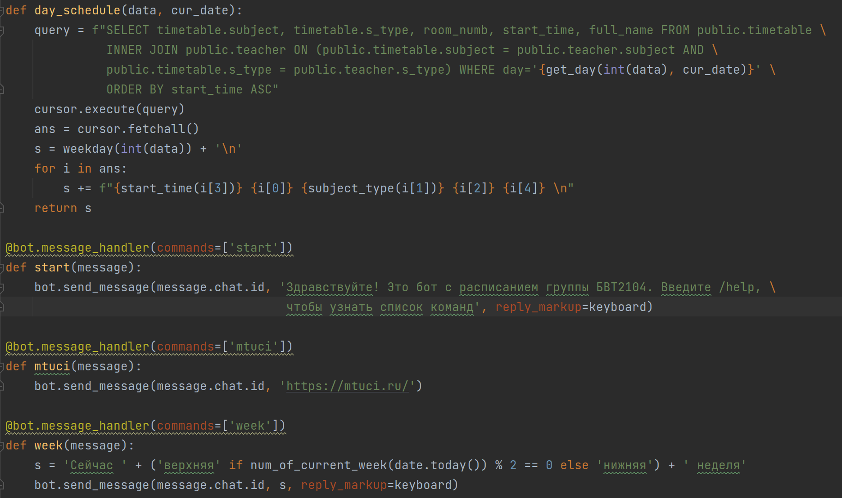  
   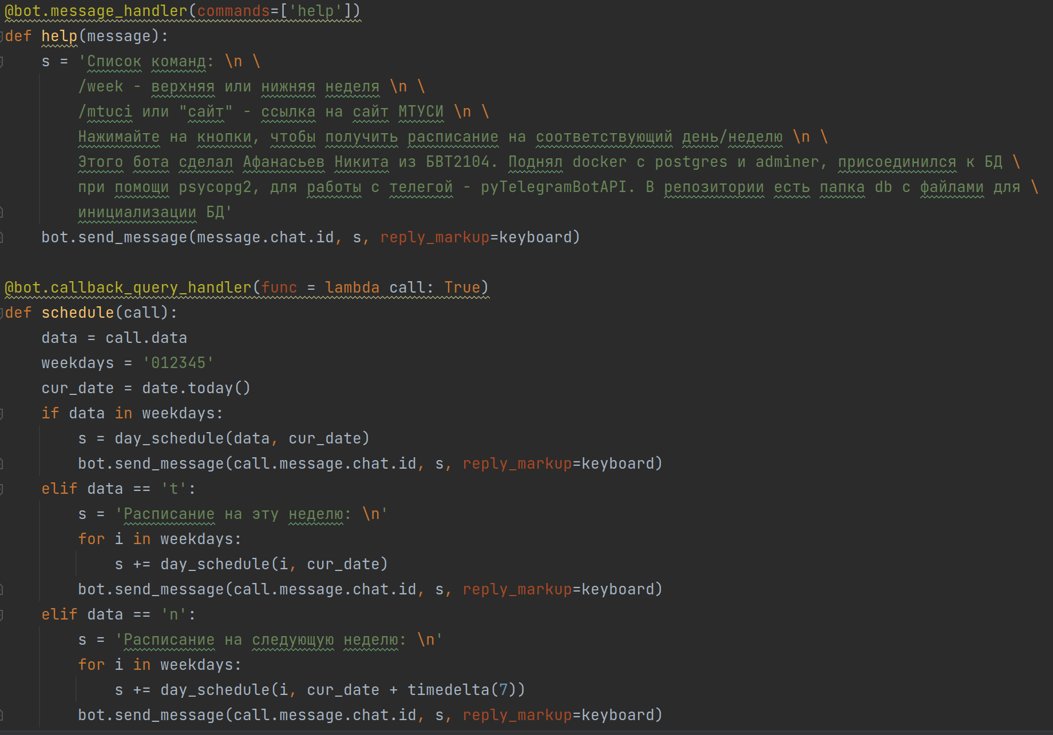  
   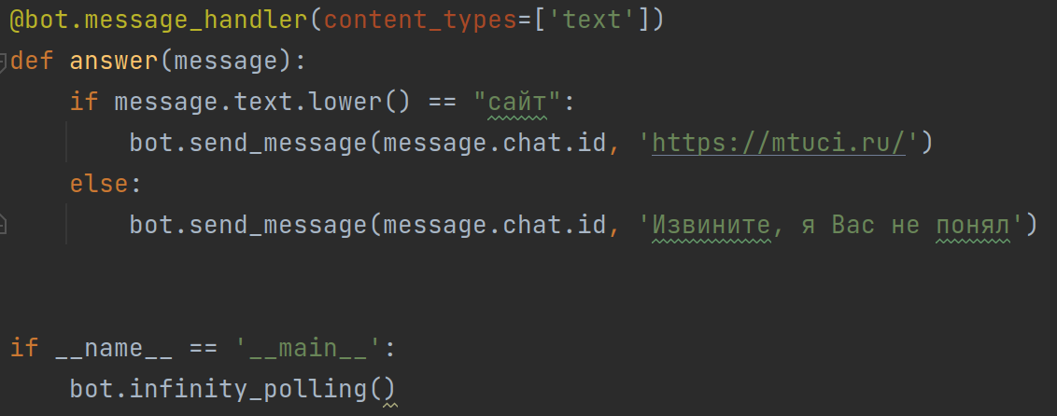
3. Создание вспомогательных функций  
   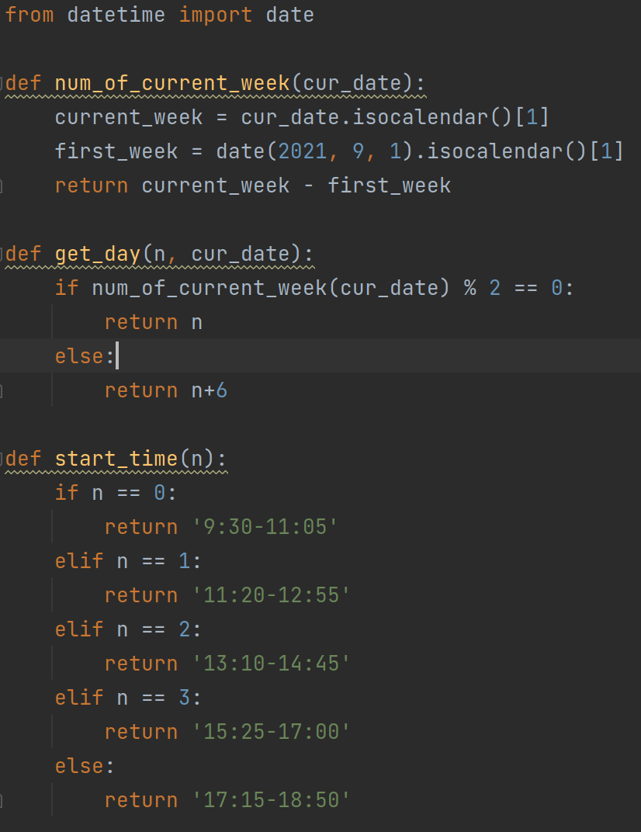  
   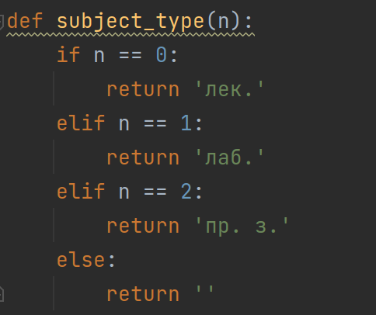  
   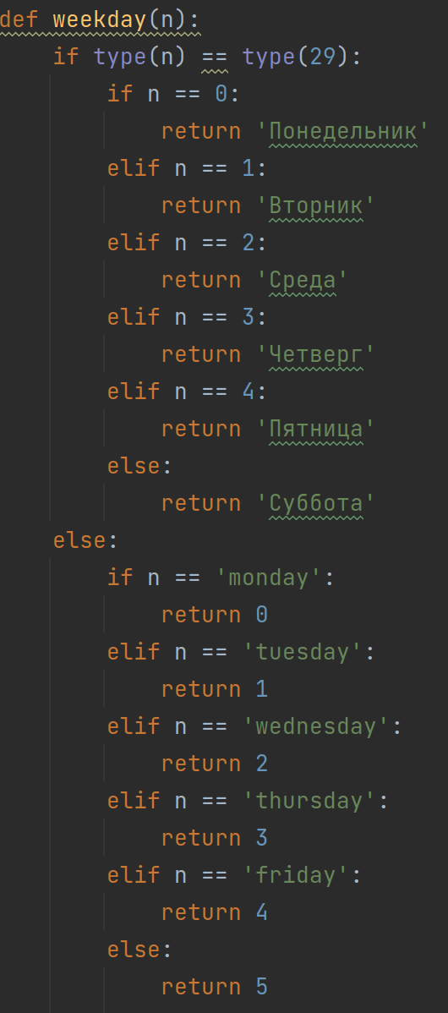
4. Создание десктопного приложения  
   